Word Embedding
学号 | 姓名
3220100975 | 汪珉凯

Project Introduction
  - 选题
本次实验的主题是“词向量”。这是自然语言处理中的一种语言建模和特征学习技术的同统称，试图寻找一个从不同的自然语言单词到实数向量的映射。
  - 工作简介
基于Wikipedia语料，在华为云ModelArts平台上使用Gensim框架训练Word2Vec模型，生成词向量，并实现以下功能：
I.词向量训练：通过Skip-gram和CBOW模型学习语料中的词汇分布特征。
II.语义相似性搜索与结果验证：利用训练好的词向量，检索与目标词在语义或语法上相近的词汇。
  - 开发环境及系统运行
I.开发工具 Jupyter Notebook
II.编程语言 Python 3.7
III.核心库 Gensim
IV.依赖环境 ModelArts Ascend环境
V.数据集 Wikipedia语料（corpus.txt）

Technical Details
  - 理论知识
I.词向量：通过将自然语言中的单词映射到低维实数向量空间，捕捉词汇间的语义和语法关系，从而为下游任务（如文本分类、情感分析等）提供高效的语义特征表示。
II.Word2Vec原理：
- Skip-gram模型:通过中心词预测上下文词，最大化上下文词的条件概率
- CBOW模型:通过上下文词预测中心词，优化中心词的条件概率
III.负采样：通过采样负例优化训练效率，替代传统的Softmax计算。

  - 具体算法
I.数据预处理
-语料预处理（去停用词）。
-将文本转换为句子流。
II.模型训练
-初始化Word2Vec模型，设置超参数。
-通过浅层神经网络迭代学习词向量。
III结果输出
-保存词向量文件（embedding.txt），格式为“单词 向量值”。
  - 技术细节（关键函数与库）
- gensim.models.Word2Vec：
Gensim提供的模型类，支持Skip-gram/CBOW训练。
- KeyedVectors.load_word2vec_format：
加载预训练词向量文件，支持语义相似度计算。
- most_similar(word):
利用训练得到的模型，找到与当前word语义最相近的几个单词。
其中函数的具体参数意义将在后续试验结果部分中给出。

Experiment Results
1.打开Jupyter notebook后，首先上传本地数据，包括训练data和notebook文件。
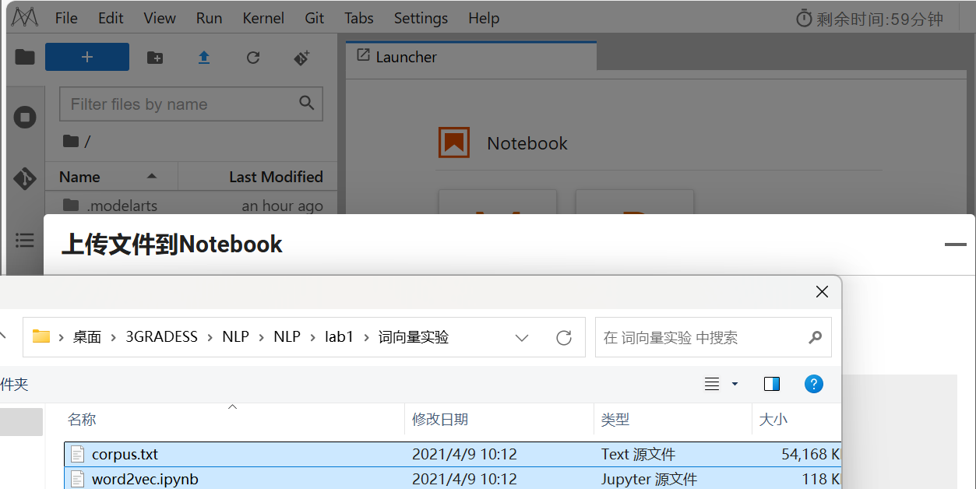
2.选择作为mindquantum内核（不是python）
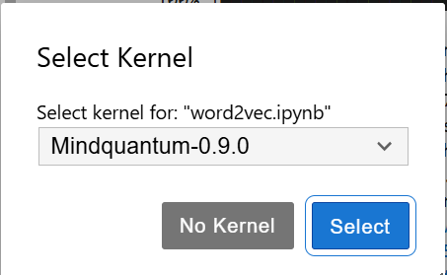
3.安装gensim库
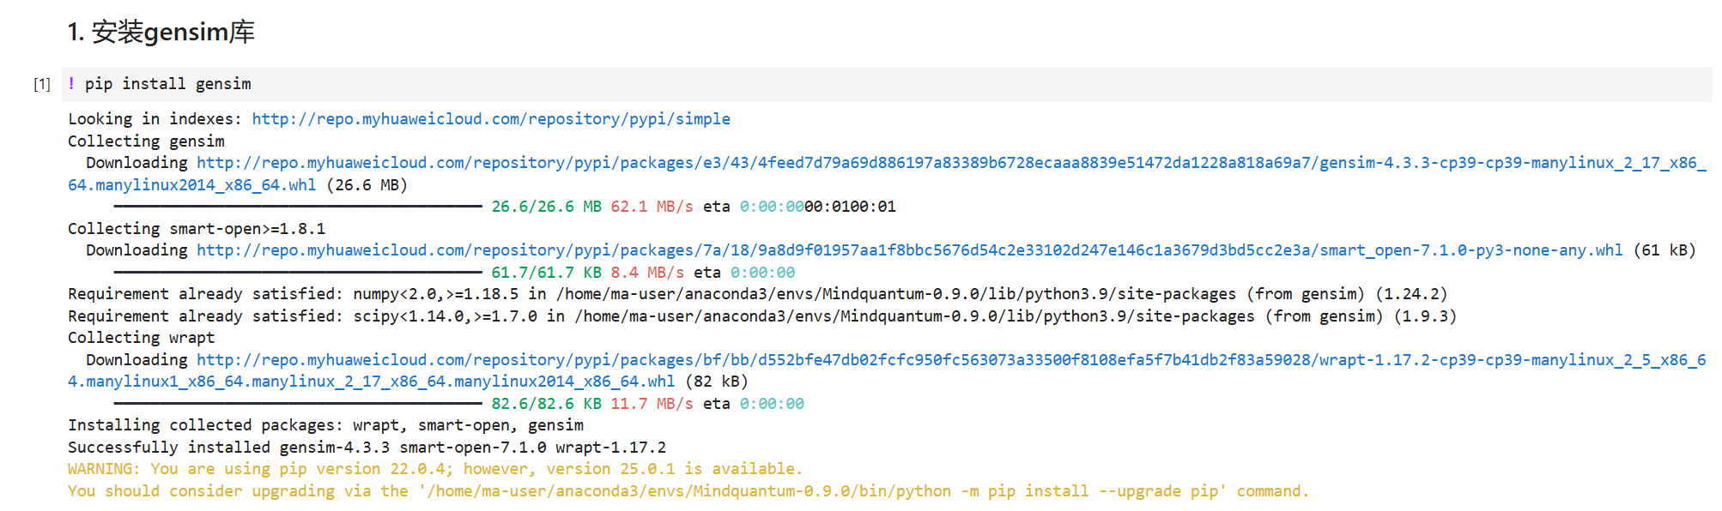
由于我是手动上传数据，所以不需要运行notebook中mox同步数据的部分。
4.导入库依赖并定义相关路径
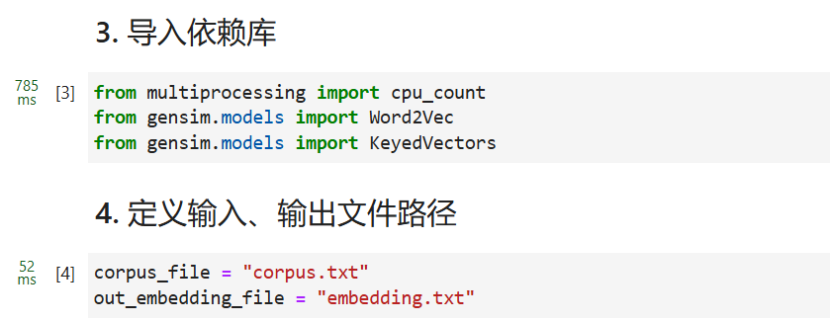
5.查看函数文档
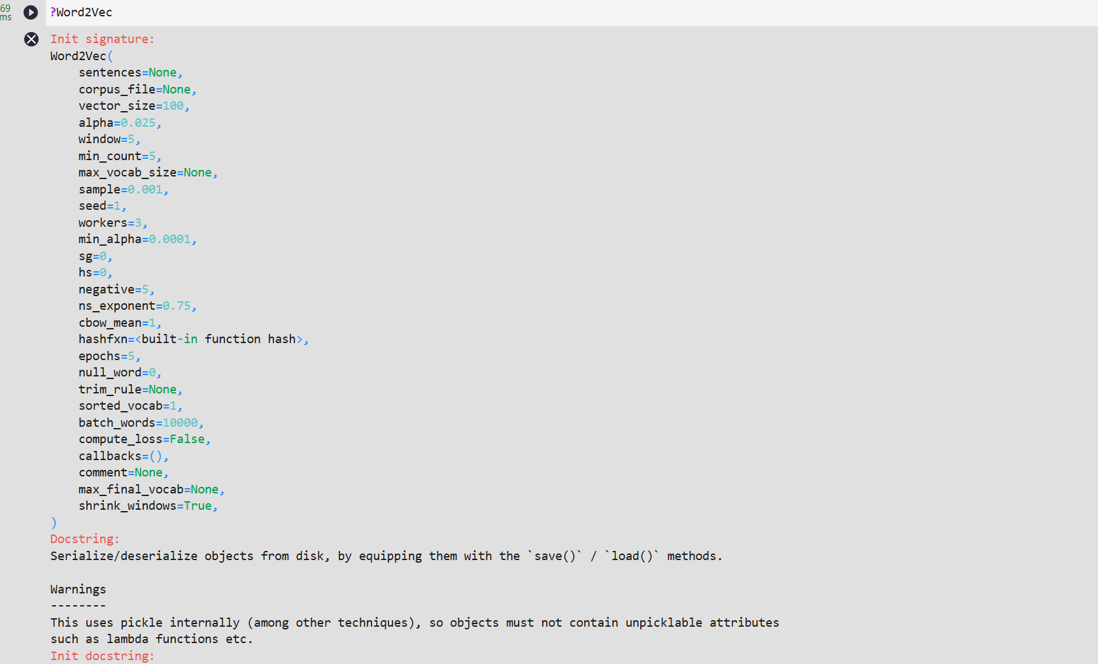
6训练词向量并保存训练结果
model = Word2Vec(corpus_file=corpus_file, vector_size=100, window=5, min_count=5, workers=cpu_count(), sg=1)
# 解释超参数
# corpus_file：语料库文件路径
# vector_size：词向量维度
# window：上下文窗口大小
# min_count：最小词频
# workers：使用的线程数
# sg：使用Skip-gram模型（1）还是CBOW模型（0）
model.wv.save_word2vec_format(out_embedding_file, binary=False)
可以看到，word2vec函数的其中一个参数是选择的模型类型，所以接下来的实验报告我将分成两部分，分别展示Skip-gram模型和CBOW模型各自的结果：
Skip-gram模型：
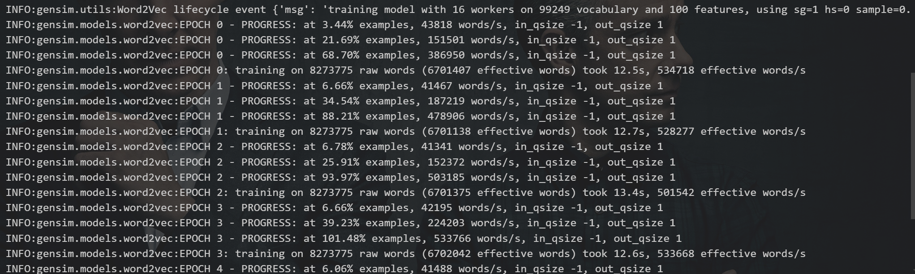

可以看到，在该模型下，随着训练轮数的上升，模型都能完成对所有单词的训练（进度超过100%）。
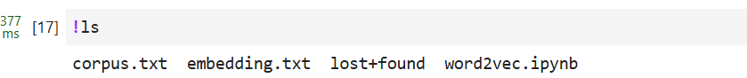
目录中也多出了储存训练结果的embedding.txt文件。

CBOW模型：将sg超参数的值改为0：
model = Word2Vec(corpus_file=corpus_file, vector_size=100, window=5, min_count=5, workers=cpu_count(), sg=0)
# 解释超参数
# corpus_file: 语料文件路径
# vector_size: 词向量的维度
# window: 上下文窗口大小
# min_count: 忽略低于该频率的单词
# workers: 使用的线程数
# sg: 0表示CBOW模型，1表示Skip-gram模型
model.wv.save_word2vec_format(out_embedding_file, binary=False)
结果：
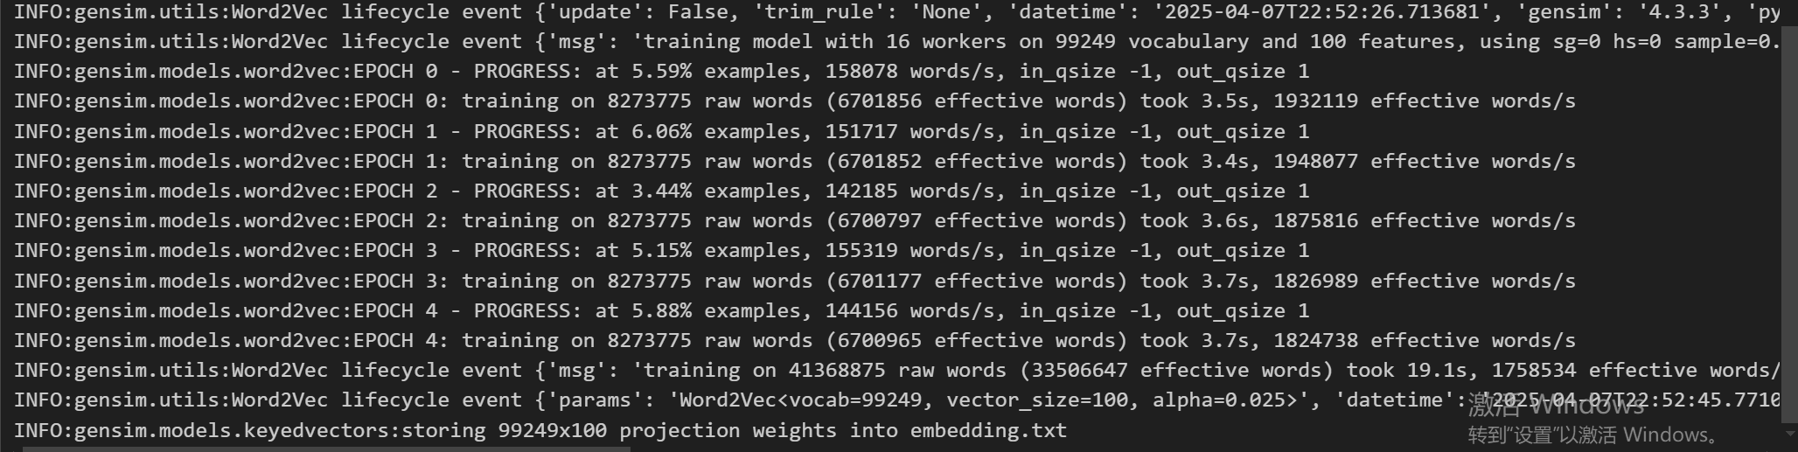
可以看到，该模型也能够完成独立的训练。

7.加载离线词向量
Skip-gram模型：
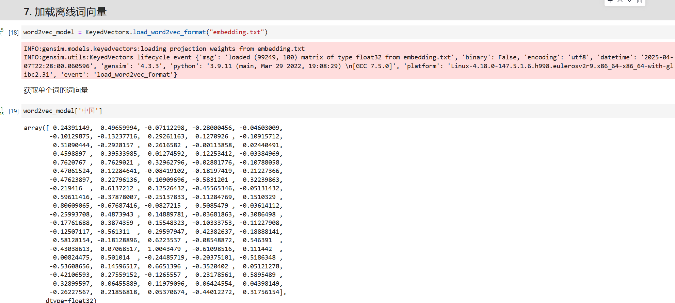
可以看到，每个单词都被映射为一个100维的向量。

CBOW模型：
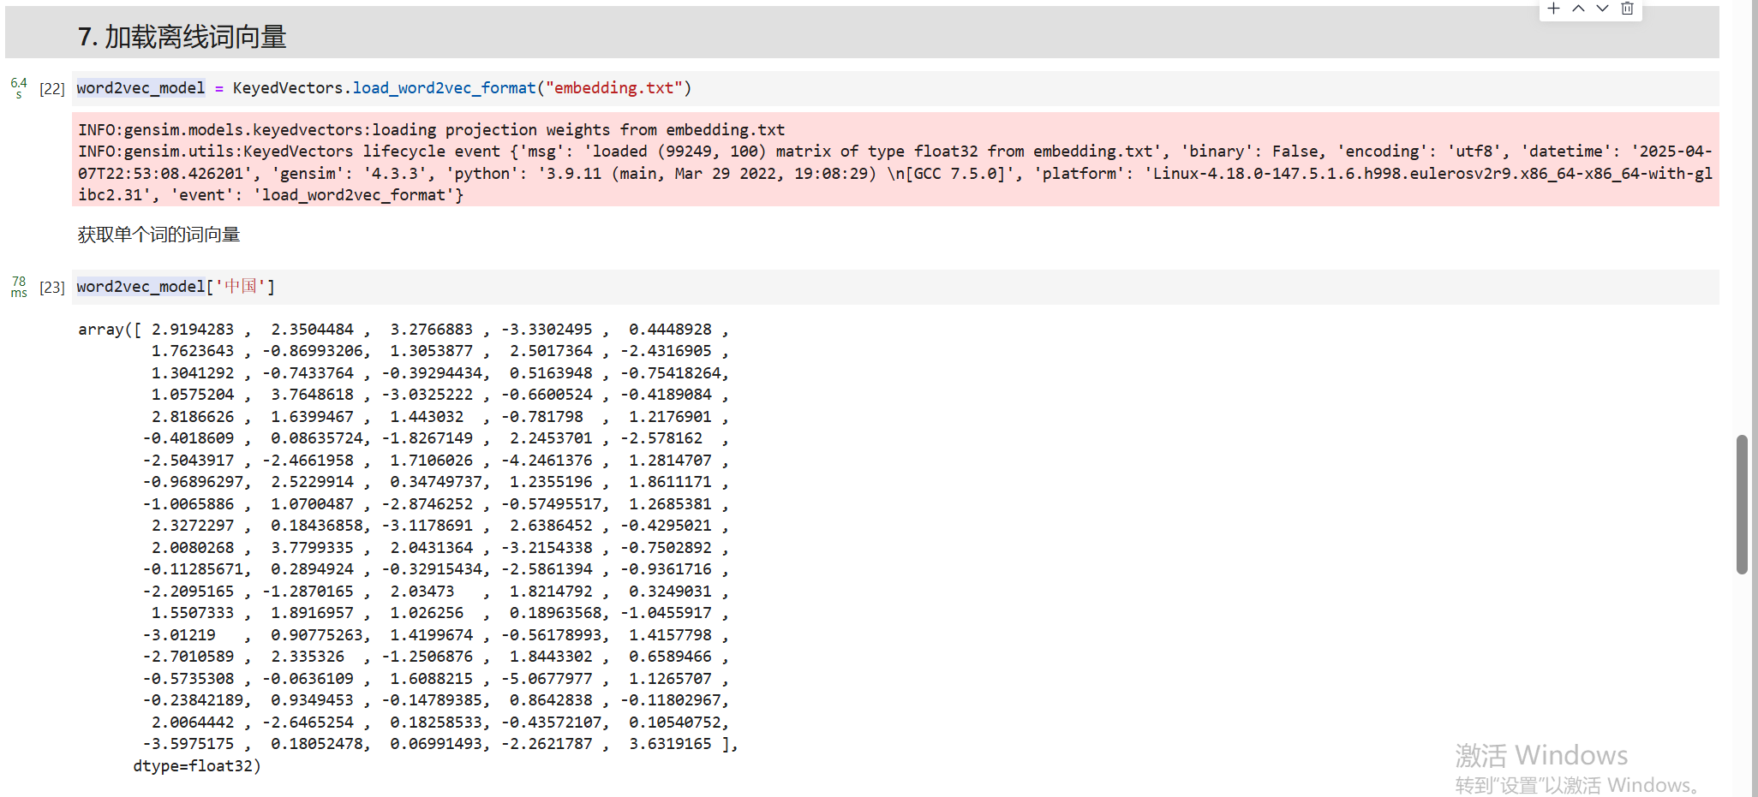
同样实现了成功的学习，但是结果与上一个模型完全不同。

8.相似度测试：
代码：
testwords = ['金融', '喜欢', "中国", "北京"]
for word in testwords:
res = word2vec_model.most_similar(word) # 返回与word最相似的前10个词
print (word)
print (res)
Skip-gram模型结果：
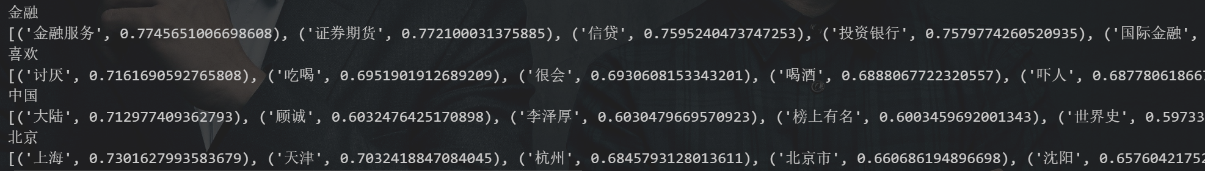
可以看到，通过词向量的学习，“金融服务”“信贷”等词被认为是与“金融”一词最为相关，这与我们的基本认识一致，说明实验成功。
CBOW模型结果：
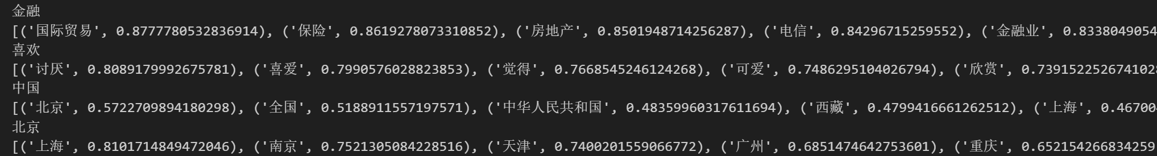
可以看到，其结果与上一个模型有所不同（CBOW略逊一筹），但是依然符合预期。

